Meteored avisa de la llegada de tres vaguadas que traerán tormentas muy fuertes con fenómenos adversos a varias comunidades
- Algunos núcleos presentarán un alto grado de organización y podrían dejar reventones y pedrisco

- Las temperaturas tenderán a descender de forma progresiva en buena parte del país

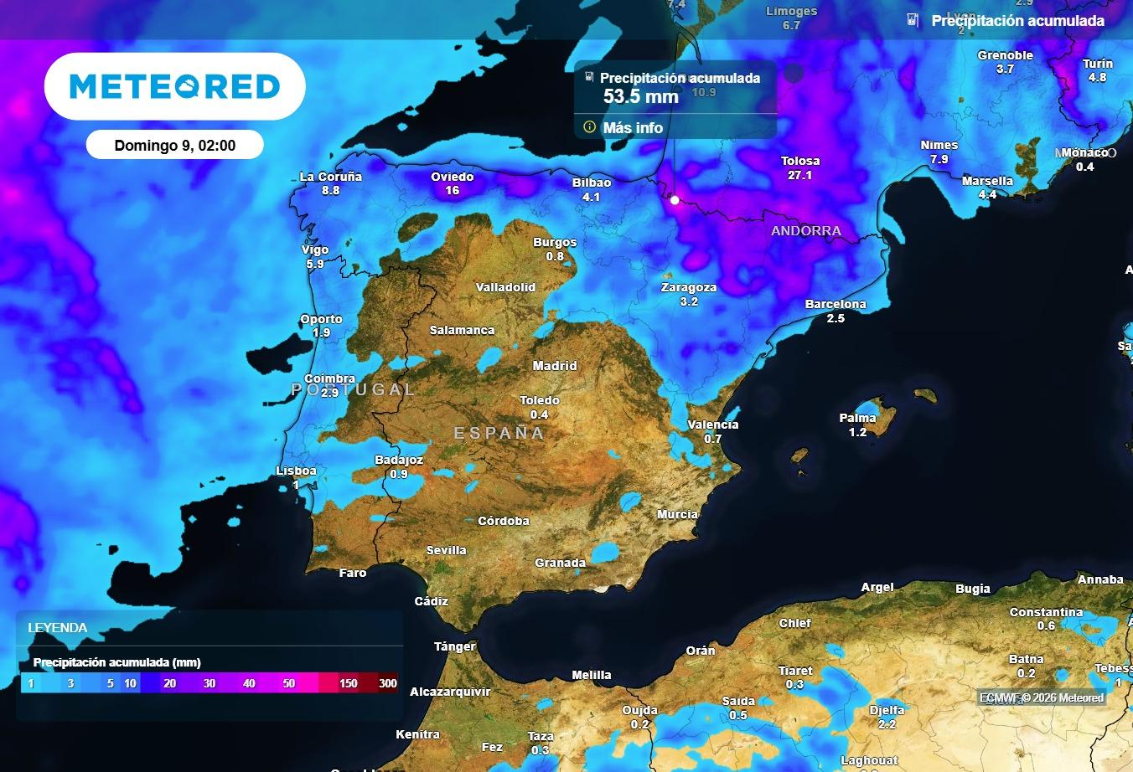
Los acumulados más cuantiosos se esperan en el norte y noreste de la Península. Fuente: Meteored

Madrid, 3 de agosto de 2026. España afrontará una semana marcada por un aumento de la inestabilidad atmosférica debido a la llegada de varias vaguadas que reactivarán las lluvias y tormentas, que serán localmente intensas en diferentes puntos de la Península. Hasta el próximo domingo podrían sucederse tres vaguadas, con episodios de precipitaciones fuertes, granizo y rachas de viento intenso.
Análisis de Samuel Biener, climatólogo de Meteored España
El cambio de patrón estará marcado por una mayor ondulación del chorro polar, que facilitará la entrada de aire frío en altura y favorecerá el desarrollo de tormentas durante los próximos días.

Norte y noreste, las zonas con mayor riesgo
La primera vaguada afectará al norte entre el lunes y el martes, con tormentas especialmente intensas en Huesca, Zaragoza, Lleida, Teruel, Tarragona y Castellón. Se registrarán lluvias intensas, rachas de viento y posibles reventones de más de 80-90 km/h y granizo de 2-3 centímetros.
La inestabilidad también llegará al Cantábrico, Navarra, Castilla y León y Galicia, mientras que el martes persistirá en Cataluña, Pirineos, Comunidad Valenciana y Galicia.

Más tormentas a partir del miércoles
Entre miércoles y viernes, una segunda vaguada podría intensificar la actividad tormentosa en el Sistema Ibérico, Navarra, Aragón, Cataluña y Castilla y León. El jueves podría ser uno de los días más inestables, con riesgo de lluvias intensas, granizo y fuertes rachas de viento, especialmente en el noreste.

Posible tercera vaguada el fin de semana
Los modelos contemplan una tercera vaguada durante el fin de semana, y aunque la incertidumbre aumenta, que podría dejar lluvias y tormentas fuertes en Cataluña, Aragón, Baleares y Comunidad Valenciana. Pueden producirse granizadas.

Descenso de las temperaturas
El cambio de tiempo traerá un descenso progresivo de las temperaturas, aunque el calor seguirá siendo intenso en el centro y sur. En Canarias, los termómetros podrían superar los 40 ºC en las medianías de Gran Canaria antes de iniciar un descenso desde el miércoles.
En conjunto, la semana estará marcada por una mayor inestabilidad, con tormentas, lluvias intensas, granizo y fuertes rachas de viento en diferentes puntos de España.
 Síguenos en Telegram y en nuestro canal de Whatsapp
Amplía información con el artículo completo en:
El meteorólogo Samuel Biener: "Se acercan tres vaguadas que dejarán lluvias y tormentas muy fuertes en media España"
 | Samuel Biener  Climatólogo de Meteored |  | José Miguel Viñas  Meteorólogo de Meteored. |  |  | Francisco Martín  Coordinador de la RAM.
+ Expertos de Meteored
Para concertar entrevistas:  Actitud de Comunicación  91 302 28 60 |  |  |  | virginia.ayala@actitud.es

Sobre Meteored
Meteored se ha convertido en uno de los proyectos líderes sobre información meteorológica a nivel mundial con más de 20 años de experiencia. Actualmente nuestras predicciones, modelos y noticias se ofrecen por todo el mundo a través de distintos medios y plataformas. Debido a nuestra experiencia, calidad y dedicación, millones de personas confían en nosotros para planificar su día a día.
Meteored cuenta, además, con un equipo de redacción internacional, ubicado en varios países del mundo. Nuestros expertos en meteorología se encargan de mantenernos informados sobre los acontecimientos meteorológicos más importantes de hoy, así como de ilustrarnos y explicarnos las situaciones más significativas que están por llegar.

